**Ceremonias, bodas, conciertos:**

**C O R A L D E S O R I A**

TFNO. 619.65.78.32

[presidente@coraldesoria.es](mailto:presidente@coraldesoria.es)

[**www.coraldesoria.es**](http://www.coraldesoria.es)

**Colabora: Montepinos**



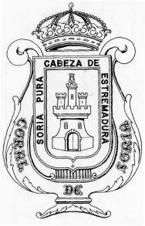

**C O R A L D E S O R I A** DIRECTORA: *Marta López condado*

CONCIERTO DE NAVIDAD EN EL

CIRCULO AMISTAD-NUMANCIA

SALÓN GERARDO DIEGO

**22 de Diciembre de 2015 20:30 HORAS**

**PROGRAMA**

Primera parte

 Gaudete – *Piae Cantiones, arr. M. E. Dean*

Ubi caritas – *O. Gjeilo*

Nell´apparir del sempiterno sole.- Soto de Langa Birjiña Maite.- Anónimo Los pájaros perdidos.- A Piazzolla, arr. C. Floriti Cantique de Noel.- A. Adams Ipharadisi.- Pop. Zulú

Segunda parte

Amor Vittorioso.- G. Gastoldi En natus est Emmanuel – *M. Praetorius*

Locus Iste.- A. Bruckner Chiquirritín – arr. O. Martí

Giraldilla y praviana.- A. Embil Villancico de la vera de Cáceres – *arr. F. G. Muñóz*

Noche de paz – *F. Gruber*

